**TRƯỜNG ĐẠI HỌC BÁCH KHOA HÀ NỘI**

**VIỆN TOÁN ỨNG DỤNG VÀ TIN HỌC**



**BÁO CÁO MÔN HỌC GIẢI TÍCH SỐ**

**Phương pháp Euler hiện, ẩn, hình thang giải gần đúng bài toán Cauchy cho phương trình vi phân thường cấp k, k bất kỳ**

**Giảng viên hướng dẫn:** **Hà Thị Ngọc Yến**

**Thực hiện:** ĐẶNG ĐÌNH TRUNG

MSSV 20153957

KSTN TOÁN TIN K60

Hà Nội – Tháng 12/2016

Bài báo cáo này sẽ trình bày khái quát về phương pháp Euler hiện, Euler ẩn, phương pháp hình thang trong việc giải gần đúng bài toán Cauchy cho phương trình vi phân thường cấp k bất kỳ.

Mục lục

*1. Giới thiệu về phương pháp giải gần đúng phương trình vi phân và bài toán Cauchy 3*

*2. Bài toán Cauchy cho phương trình vi phân cấp 1 4*

*2.1 Phương pháp Euler hiện 4*

*2.2 Phương pháp Euler ẩn 12*

*2.3 Phương pháp hình thang 17*

*3. Sự ổn định của phương pháp Euler 22*

*4. Giải bài toán Cauchy đối với phương trình vi phân cấp k 24*

# Giới thiệu về phương pháp giải gần đúng phương trình vi phân và bài toán Cauchy

Trong khoa kĩ thuật kỹ thuật, ta thường gặp các bài toán qui về việc tìm nghiệm của phương trình vi phân thỏa mãn các điều kiện cụ thể (điều kiện ban đầu, điều kiện biên v.v…). Tuy nhiên, lớp các phương trình vi phân giải được bằng phương pháp giải đúng có số lượng rất nhỏ. Đa số các phương trình vi phân mô tả những hệ cơ học, sinh học, hóa học… rất phức tạp, không có hy vọng giải đúng. Vì vậy ta sẽ nghiên cứu các phương pháp giải gần đúng bài toán Cauchy cho phương trình vi phân thường.

Phương trình vi phân thường (ordinary differential equations – ODEs) cấp k là phương trình vi phân có thể viết được dưới dạng:

$$y^{(k)}=f(x, y, y^{\left(1\right)}, y^{\left(2\right)}, …, y^{\left(k-1\right)})$$

Trong đó $x$ là biến số độc lập, $y$ là ẩn hàm phụ thuộc vào biến số $x$.

Bài toán Cauchy, hay còn gọi là bài toán giá trị ban đầu (initial value problems – IVPs), là bài toán tìm $y(x)$ thỏa mãn điều kiện (đối với phương trình vi phân cấp 1):

$$\left\{\begin{aligned}y^{'}=f(x,y) \\ y\left(x_{0}\right)=α\end{aligned}\right.$$

đối với phương trình vi phân cấp k:

$$\left\{\begin{aligned}y^{(k)}=f(x,y,y^{'},…, y^{\left(k-1\right)}) \\ y\left(x_{0}\right)=α_{0}; y^{'}\left(x_{0}\right)=α_{1};…;y^{\left(k-1\right)}=α_{k-1}\end{aligned}\right.$$

đối với hệ hai phương trình vi phân cấp 1:

$$\left\{\begin{aligned}y^{'}=f\left(x,y,z\right), y\left(x_{0}\right)=α \\ z^{'}=g\left(x,y,z\right), z\left(x_{0}\right)=β\end{aligned}\right.$$

Ở đây ta có giả thiết bài toán Cauchy có duy nhất nghiệm đủ trơn (nghĩa là nó có đạo hàm đến cấp đủ cao) trong miền đang xét.

Người ta phân biệt các phương pháp giải gần đúng: các phương pháp giải tích và các phương pháp số. Các phương pháp giải tích cho phép tìm nghiệm gần đúng dưới dạng biểu thức, còn các phương pháp số cho nghiệm dưới dạng một bảng số. Các phương pháp trình bày dưới đây đều là các phương pháp số.

# Bài toán Cauchy cho phương trình vi phân cấp 1

## 2.1 Phương pháp Euler hiện

Bài toán: Cho phương trình

$\left\{\begin{aligned}y^{'}=f\left(x,y\right) \\ y\left(x_{0}\right)=α\end{aligned}\right.$ (1)

Tìm giá trị $y\left(x_{0}+h\right)$, trong đó $h$ gọi là bước.

Ta đã có giả thiết nghiệm của phương trình đủ trơn trong miền đang xét, áp dụng công thức khai triển Taylor cho $y(x_{0}+h)$:

$$y\left(x_{0}+h\right)=y\left(x_{0}\right)+hy^{'}\left(x_{0}\right)+\frac{h^{2}}{2!}y^{\left(2\right)}\left(x_{0}\right)+\frac{h^{3}}{3!}y^{\left(3\right)}\left(x_{0}\right)+…$$

$$⇔y\left(x_{0}+h\right)-y(x_{0})=hy^{'}\left(x_{0}\right)+\frac{h^{2}}{2!}y^{\left(2\right)}\left(x_{0}\right)+\frac{h^{3}}{3!}y^{\left(3\right)}\left(x_{0}\right)+…$$

$$⇔y\left(x_{0}+h\right)-y(x_{0})=hy^{'}\left(x_{0}\right)+O(h^{2})$$

Mặt khác, theo (1): $y^{'}\left(x_{0}\right)=f\left(x_{0},y\left(x_{0}\right)\right)$

$$⇒y\left(x_{0}+h\right)-y(x_{0})=hf\left(x_{0},y\left(x_{0}\right)\right)+O(h^{2})$$

$$⇔y\left(x_{0}+h\right)=y\left(x_{0}\right)+hf\left(x_{0},y\left(x_{0}\right)\right)+O(h^{2})$$

Ta có công thức Euler hiện như sau:

$y\left(x+h\right)=y\left(x\right)+hf\left(x,y\left(x\right)\right)$ (2)

Sai số địa phương của phương pháp:

$$O\left(h^{2}\right)=\frac{h^{2}}{2!}y^{\left(2\right)}\left(x_{0}\right)+\frac{h^{3}}{3!}y^{\left(3\right)}\left(x_{0}\right)+…$$

Ý nghĩa hình học của phương pháp Euler:

Kẻ tiếp tuyến của đường cong $y=y(x)$ tại điểm $M_{0}(x_{0},y\left(x_{0}\right))$. Tiếp tuyến này có phương trình: $y=y(x_{0})+y'(x_{0})(x-x_{0})$

Vậy $y\left(x_{0}+h\right)≈y_{1}=y(x_{0})+hf(x_{0},y(x_{0}))$

$$y$$

$$y(x_{0})$$

$$y_{1}$$

$$y(x_{0}+h)$$

$$0$$

$$x_{0}$$

$$x_{0}+h$$

$$M_{0}$$

$$M_{1}$$

$$x$$

Sai số toàn phần của phương pháp Euler

Định lý Picard được phát biểu như sau:

Giả sử $f$ liên tục trên miền đóng $D⊂R^{2}$ và $f$ thỏa mãn điều Lipschitz theo $y$ trong $R$, tức là tồn tại $0<L<∞$ sao cho

$$\left|f\left(x,y_{1}\right)-f(x,y_{2})\right|≤L\left|y_{1}-y_{2}\right|, ∀\left(x,y_{1}\right),(x,y_{2})∈D$$

Khi đó tồn tại duy nhất nghiệm của bài toán Cauchy.

$$\left\{\begin{aligned}y^{'}=f\left(x,y\right) \\ y\left(x_{0}\right)=α\end{aligned}\right.$$

Đặt $x_{n}=x_{0}+nh$;

Gọi $y(x_{n})$ là giá trị đúng tại $x_{n}$;

$y_{n}$ là giá trị gần đúng;

$E_{n}=y_{n}-y(x_{n})$ là sai số toàn phần.

Ta có giả thiết nghiệm đủ trơn trên miền đang xét, nên $\left|\frac{d^{2}y}{dx^{2}}\right|≤M<∞$

hay $\left|\frac{∂f}{∂x}\right|≤M$.

Dễ thấy:

$ΔE_{n}=E_{n}-E_{n-1}$

$=y_{n}-y\left(x_{n}\right)-\left[y_{n-1}-y\left(x_{n-1}\right)\right]$

$=y_{n}-y_{n-1}-[y\left(x_{n}\right)-y\left(x_{n-1}\right)]$

Mặt khác:

$${y(x)|}_{x_{n-1}}^{x_{n}}=y\left(x_{n}\right)-y\left(x_{n-1}\right)=\int_{x_{n-1}}^{x_{n}}{f\left(x,y\right)dx}$$

và theo công thức Euler hiện:

$$y_{n}-y_{n-1}=hf(x_{n-1},y_{n-1})$$

$⇒ΔE_{n}=hf\left(x_{n-1},y_{n-1}\right)-\int_{x_{n-1}}^{x_{n}}{f\left(x,y\right)dx}$

$=hf\left(x_{n-1},y_{n-1}\right)-hf\left(x_{n-1},y\left(x_{n-1}\right)\right)+\left(x_{n}-x_{n-1}\right)f\left(x_{n-1},y\left(x_{n-1}\right)\right)-\int_{x_{n-1}}^{x_{n}}{f\left(x,y\right)dx}$

$=hf\left(x_{n-1},y_{n-1}\right)-hf\left(x_{n-1},y\left(x_{n-1}\right)\right)+\int_{x_{n-1}}^{x_{n}}{[f\left(x_{n-1},y\left(x_{n-1}\right)\right)-f\left(x,y\right)]dx}$

Suy ra:

$$\left|ΔE_{n}\right|=\left|hf\left(x_{n-1},y_{n-1}\right)-hf\left(x_{n-1},y\left(x_{n-1}\right)\right)+\int_{x_{n-1}}^{x_{n}}{\left[f\left(x_{n-1},y\left(x_{n-1}\right)\right)-f\left(x,y\right)\right]dx}\right|$$

$$≤\left|h\left[f\left(x_{n-1},y_{n-1}\right)-f\left(x_{n-1},y\left(x_{n-1}\right)\right)\right]\right|+\left|\int_{x_{n-1}}^{x_{n}}{\left[f\left(x_{n-1},y\left(x_{n-1}\right)\right)-f\left(x,y\right)\right]dx}\right|$$

Theo công thức số gia giới nội:

$f\left(x_{n-1},y\left(x_{n-1}\right)\right)-f\left(x,y\right)=y^{'}\left(x_{n-1}\right)-y^{'}\left(x\right)=y''(x^{*})(x_{n-1}-x)$

với $x^{*}$ là giá trị trung gian giữa $x_{n-1}$ và $x$

mà $\left|y^{''}\right|=\left|\frac{dy^{'}}{dx}\right|=\left|\frac{df}{dx}\right|≤M$

Suy ra:

$$\left|ΔE_{n}\right|≤L\left|h\right|\left|y_{n-1}-y\left(x_{n-1}\right)\right|+\int_{x_{n-1}}^{x_{n}}{M\left|x_{n-1}-x\right|dx}=L\left|h\right|\left|E_{n}\right|+\frac{Mh^{2}}{2}$$

$$⇒\left|E_{n}\right|-\left|E_{n-1}\right|≤\left|ΔE_{n}\right|≤L\left|h\right|\left|E_{n-1}\right|+\frac{Mh^{2}}{2}$$

$$⇒\left|E_{n}\right|≤\left(1+L\left|h\right|\right)\left|E_{n-1}\right|+\frac{Mh^{2}}{2}≤\left(1+L\left|h\right|\right)\left[\left(1+L\left|h\right|\right)\left|E_{n-2}\right|+\frac{Mh^{2}}{2}\right]+\frac{Mh^{2}}{2}={\left(1+L\left|h\right|\right)}^{2}\left|E_{n-2}\right|+\frac{Mh^{2}}{2}\left[1+\left(1+L\left|h\right|\right)\right]≤…≤{\left(1+L\left|h\right|\right)}^{n}\left|E_{0}\right|+\frac{Mh^{2}}{2}\left[1+\left(1+L\left|h\right|\right)+…+{\left(1+L\left|h\right|\right)}^{n-1}\right]$$

Để ý rằng $E_{0}=y_{0}-y\left(x_{0}\right)=0$, ta suy ra

$$\left|E_{n}\right|≤\frac{Mh^{2}}{2}\frac{{\left(1+L\left|h\right|\right)}^{n}-1}{1+L\left|h\right|-1}=\frac{M\left|h\right|}{2L}\left[{\left(1+L\left|h\right|\right)}^{n}-1\right]$$

Mà ta có: $1+t≤e^{t}$ với $∀t≥0$

$$⇒\left|E_{n}\right|≤\frac{M\left|h\right|}{2L}\left(e^{Ln\left|h\right|}-1\right)=\frac{M\left|h\right|}{2L}(e^{L\left|x_{n}-x_{0}\right|}-1)$$

Từ công thức trên, ta thấy khi $h→0$ thì $\left|E_{n}\right|→0$ hay $y_{n}→y(x_{n})$

Để tìm $y_{n}$, với độ chính xác $ε$ cho trước, ta thực hiện như sau:

$d=\frac{ε}{2};$

while $d≥\frac{ε}{2}$

{

tính giá trị $y_{n}$ theo phương pháp Euler hiện ứng với bước $h$;

tính giá trị $y_{n}^{'}$ theo phương pháp Euler hiện ứng với $h^{'}=\frac{h}{2}$;

$d=\left|y_{n}-y_{n}^{'}\right|$;

$h=\frac{h}{2};$

}

đưa ra giá trị $y_{n}$;

Thuật toán cho chương trình áp dụng phương pháp Euler hiện:

1. Nhập vào: $x_{0}, y_{0}, f\left(x,y\right), h, x_{n}$
2. Chia đoạn $[x_{0},x_{n}]$ thành $n=\left[\frac{x_{n}-x_{0}}{h}\right]$ đoạn, mỗi đoạn có độ dài $h$, được các điểm chia: $x_{0}<x_{1}<x_{2}<…$
3. Cho biến $i$ chạy từ 1 đến n:
$$x_{i}=x_{i-1}+h$$

$$y_{i}=y_{i-1}+hf(x_{i-1},y_{i-1})$$

4. Đưa ra $y_{n}$

Code Matlab:

%Ap dung phuong phap Euler giai ptvp cap 1

%Input:_ func la ham f(x,y)

% _ [x0,xn] la doan can tinh nghiem

% _ y0 la gia tri ban dau cua an ham

% _ buoc h

% _ epsilon

%Output:_ yn la gia tri y(xn)

function yn=ehien(func,x0,y0,xn,h,epsilon)

if nargin==5

yn=euler_hien(func,x0,y0,xn,h);

end

if nargin==6

d=(epsilon/2);

while d>=(epsilon/2)

yn=euler_hien(func,x0,y0,xn,h);

zn=euler_hien(func,x0,y0,xn,h/2);

d=abs(zn-yn);

h=h/2;

end

end

x=(x0:h:xn);

n=length(x);

y=y0*ones(n,1);

for i=2:n

y(i)=y(i-1)+h*feval(func,x(i-1),y(i-1));

end

plot(x,y,'-d');

x

y

h

end

function z=euler_hien(func,x0,y0,xn,h)

x=(x0:h:xn);

n=length(x);

y=y0*ones(n,1);

for i=2:n

y(i)=y(i-1)+h*feval(func,x(i-1),y(i-1));

end

z=y(n);

end

Chạy thử ví dụ:

Cho bài toán Cauchy

$$y^{'}=\frac{xy}{2}; y\left(0\right)=1$$

Tìm nghiệm gần đúng trên đoạn [0,1], bước h=0,1

Thực hiện chương trình ta có kết quả cho bởi bảng sau:

|  |  |  |  |
| --- | --- | --- | --- |
| $$i$$ | $$x{}_{i}$$ | $$y{}_{i}$$ | Nghiệm đúng $y=e^{\frac{x^{2}}{2}}$ |
| 0 | 0,0 | 1,0000 | 1,0000 |
| 1 | 0,1 | 1,0000 | 1,0025 |
| 2 | 0,2 | 1,0050 | 1,0100 |
| 3 | 0,3 | 1,0150 | 1,0227 |
| 4 | 0,4 | 1,0303 | 1,0408 |
| 5 | 0,5 | 1,0509 | 1,0645 |
| 6 | 0,6 | 1.0772 | 1,0942 |
| 7 | 0,7 | 1.1095 | 1,1303 |
| 8 | 0,8 | 1.1483 | 1,1735 |
| 9 | 0,9 | 1.1942 | 1,2244 |
| 10 | 1,0 | 1.2480 | 1,2840 |

Đồ thị:

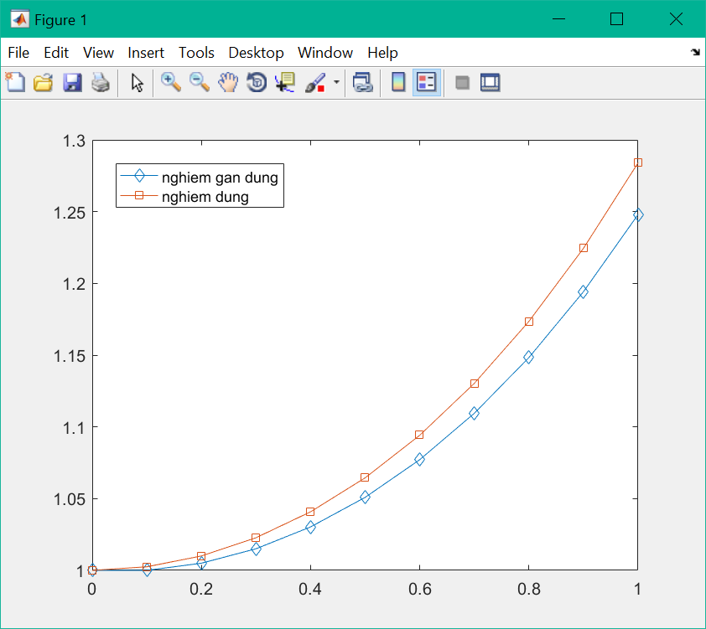

Với $ε=0,001$, bước $h$ cần tìm xấp xỉ 7.8125e-04, $y_{n}≈1,2834$ và đồ thị:

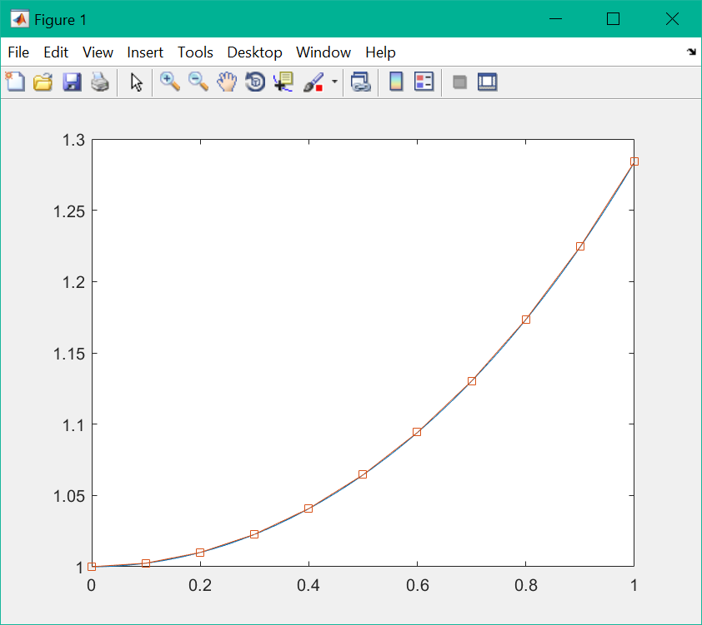

Nhận xét:

* Công thức Euler hiện cho phép tính $y_{i+1}$ khi đã biết $y_{i}$.
* Sai số địa phương đạt cấp $O(h^{2})$.
* Khi giảm h, sai số càng nhỏ, tuy nhiên khối lượng tính toán cũng tăng lên.
* Mỗi lần thực hiện tính $y(x+h)$, ta đều gặp phải sai số. Vì vậy sau n lần tính, $y_{n}$ sẽ có sai số tích lũy.

## 2.2 Phương pháp Euler ẩn

Trở lại bài toán (1): Cho phương trình

$$\left\{\begin{aligned}y^{'}=f\left(x,y\right) \\ y\left(x_{0}\right)=α\end{aligned}\right.$$

Tìm giá trị $y\left(x_{0}+h\right)$?

Lấy xấp xỉ cho $y(x_{0})$, ta có:

$y\left(x_{0}\right)=y\left(\left(x_{0}+h\right)-h\right)$

$=y\left(x_{0}+h\right)-hy^{'}\left(x_{0}+h\right)+\frac{h^{2}}{2!}y^{\left(2\right)}\left(x_{0}+h\right)-\frac{h^{3}}{3!}y^{\left(3\right)}\left(x_{0}+h\right)+…$

$$⇒y\left(x_{0}+h\right)-y\left(x_{0}\right)=hy^{'}\left(x_{0}+h\right)-\frac{h^{2}}{2!}y^{\left(2\right)}\left(x_{0}+h\right)+\frac{h^{3}}{3!}y^{\left(3\right)}\left(x_{0}+h\right)+…$$

Mặt khác:

$$y^{\left(2\right)}\left(x_{0}+h\right)=y^{\left(2\right)}\left(x_{0}\right)+hy^{\left(3\right)}\left(x_{0}\right)+\frac{h^{2}}{2!}y^{\left(4\right)}\left(x_{0}\right)+…=y^{\left(2\right)}\left(x_{0}\right)+O(h)$$

$$⇒\frac{h^{2}}{2!}y^{\left(2\right)}\left(x_{0}+h\right)=\frac{h^{2}}{2!}\left(y^{\left(2\right)}\left(x_{0}\right)+O(h)\right)=\frac{h^{2}}{2!}y^{\left(2\right)}\left(x_{0}\right)+O(h^{3})$$

Tương tự, ta có:

$$\frac{h^{3}}{3!}y^{\left(3\right)}\left(x_{0}+h\right)=\frac{h^{3}}{3!}y^{\left(3\right)}\left(x_{0}\right)+O\left(h^{4}\right)$$

$$…$$

$$\frac{h^{n}}{n!}y^{\left(n\right)}\left(x_{0}+h\right)=\frac{h^{n}}{n!}y^{\left(n\right)}\left(x_{0}\right)+O(h^{n+1})$$

$$…$$

$⇒-\frac{h^{2}}{2!}y^{\left(2\right)}\left(x_{0}+h\right)+\frac{h^{3}}{3!}y^{\left(3\right)}\left(x_{0}+h\right)+…=$

$=-\frac{h^{2}}{2!}y^{\left(2\right)}\left(x_{0}\right)+O\left(h^{3}\right)+\frac{h^{3}}{3!}y^{\left(3\right)}\left(x_{0}\right)+O\left(h^{4}\right)…=O(h^{2})$

Vậy: $y\left(x_{0}+h\right)-y\left(x_{0}\right)=hy^{'}\left(x_{0}+h\right)+O(h^{2})$

Theo (1): $y^{'}\left(x_{0}+h\right)=f\left(x_{0}+h, y\left(x_{0}+h\right)\right)$

$$⇒y\left(x_{0}+h\right)-y\left(x_{0}\right)=hf\left(x_{0}+h, y\left(x_{0}+h\right)\right)+O(h^{2})$$

$$⇔y\left(x_{0}+h\right)=y\left(x_{0}\right)+hf\left(x_{0}+h, y\left(x_{0}+h\right)\right)+O(h^{2})$$

Ta có công thức Euler ẩn như sau:

$y\left(x+h\right)=y\left(x\right)+hf\left(x+h,y\left(x+h\right)\right)$ (3)

Ý nghĩa hình học:

Kẻ tiếp tuyến của đường cong $y=y(x)$ tại điểm $M_{1}(x_{0}+h,y\left(x_{0}+h\right))$. Tiếp tuyến này có phương trình: $y=y(x_{0}+h)+y'(x_{0}+h)(x-x_{0})$

Kẻ đường $y=y\left(x_{0}\right)+y'(x_{0}+h)(x-x_{0})$, song song với tiếp tuyến và đi qua $M_{0}(x_{0},y\left(x_{0}\right))$

Vậy $y\left(x_{0}+h\right)≈y_{1}=y(x_{0})+hf(x_{0}+h,y(x_{0}+h))$

$$y$$

$$y_{0}$$

$$x_{0}$$

$$y(x_{0}+h)$$

$$y_{1}$$

$$0$$

$$x_{0}+h$$

$$M_{0}$$

$$M_{1}$$

$$x$$

Ta thấy công thức Euler ẩn là một phương trình phi tuyến đối với $y\left(x+h\right)$. Để giải phương trình này, ta sẽ sử dụng xấp xỉ từ công thức Euler hiện như sau:

$$\left\{\begin{aligned}z\left(x+h\right)=y\left(x\right)+hf\left(x,y\left(x\right)\right) \\ y\left(x+h\right)=y\left(x\right)+hf\left(x+h,z\left(x+h\right)\right)\end{aligned}\right.$$

Thuật toán cho chương trình áp dụng phương pháp Euler ẩn:

1. Nhập vào: $x_{0},y_{0}, f\left(x,y\right), n, x_{n}$
2. Chia đoạn $[x_{0},x_{n}]$ thành n đoạn có độ dài $h=\frac{{x_{n}-x}_{0}}{n}$ được các điểm chia: $x_{0}<x_{1}<x_{2}<…$
3. Gán $z_{0}=y_{0};$

Cho biến $i$ chạy từ 1 đến n:

$$x_{i}=x_{i-1}+h$$

$$z_{i}=y_{i-1}+hf(x_{i-1},y_{i-1})$$

$$y_{i}=y_{i-1}+hf(x_{i},z_{i})$$

1. Đưa ra $y_{n}$

Code Matlab:

%Ap dung phuong phap Euler an giai ptvp cap 1

%Input:_ func la ham f(x,y)

% _ [x0,xn] la doan can tinh nghiem

% _ y0 la gia tri ban dau cua an ham

% _ buoc h

% _ epsilon

%Output:_ yn la gia tri y(xn)

function yn=ean(func,x0,y0,xn,h,epsilon)

if nargin==5

yn=euler_an(func,x0,y0,xn,h);

end

if nargin==6

d=(epsilon/2);

while d>=(epsilon/2)

yn=euler_an(func,x0,y0,xn,h);

zn=euler_an(func,x0,y0,xn,h/2);

d=abs(zn-yn);

h=h/2;

end

end

x=(x0:h:xn);

n=length(x);

y=y0*ones(n,1);

for i=2:n

t=y(i-1)+h*feval(func,x(i-1),y(i-1));

y(i)=y(i-1)+h*feval(func,x(i),t);

end

plot(x,y);

x

y

h

end

function z=euler_an(func,x0,y0,xn,h)

x=(x0:h:xn);

n=length(x);

y=y0*ones(n,1);

for i=2:n

t=y(i-1)+h*feval(func,x(i-1),y(i-1));

y(i)=y(i-1)+h*feval(func,x(i),t);

end

z=y(n);

end

chạy thử ví dụ ở 2.1, ta có kết quả $y_{n}=1,3208$

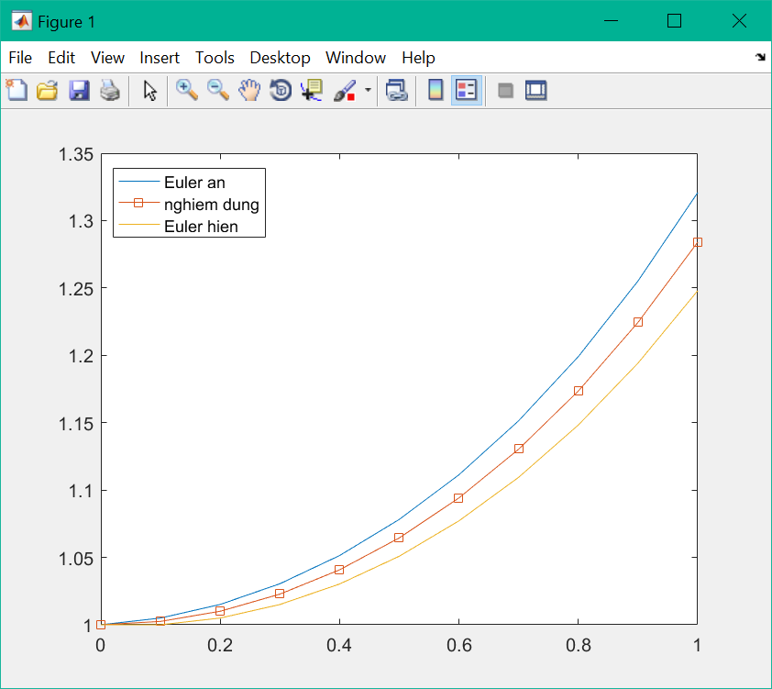

Với $ε=0,001$, ta có $h$ xấp xỉ 7.8125e-04, và $y_{n}≈1,2846$

Nhận xét:

* Phương pháp đơn giản, dễ lập trình.
* Các phương pháp Euler có độ chính xác thấp nên chỉ dùng để tìm lời giải thô bài toán Cauchy.
* Người ta đi tìm những phương pháp có độ chính xác cao hơn.

## Phương pháp hình thang

$$\left\{\begin{aligned}y^{'}=f\left(x,y\right) \\ y\left(x_{0}\right)=α\end{aligned}\right.$$

Ta có:

$${\left.y(t)\right|}_{x}^{x+h}=y\left(x+h\right)-y\left(x\right)=\int_{x}^{x+h}{f\left(t,y\right)dt}$$

$$y\left(x+h\right)=y\left(x\right)+\int_{x}^{x+h}{f\left(t,y\right)dt}$$

Áp dụng công thức hình thang:

$$\int_{x}^{x+h}{f\left(t,y\right)dt}=\frac{h}{2}\left[f\left(x,y(x)\right)+f\left(x+h,y\left(x+h\right)\right)\right]$$

Ta có công thức cho phương pháp hình thang giải bài toán Cauchy như sau:

$y\left(x+h\right)=y\left(x\right)+\frac{h}{2}\left[f\left(x,y(x)\right)+f\left(x+h,y\left(x+h\right)\right)\right]$ (4)

Để xác định sai số địa phương của phương pháp, ta xét khai triển:

$y\left(x_{0}+h\right)=y\left(x_{0}\right)+hy^{'}\left(x_{0}\right)+\frac{h^{2}}{2!}y^{\left(2\right)}\left(x_{0}\right)+O(h^{3})$

Và $y^{\left(2\right)}\left(x_{0}\right)=\frac{y^{'}\left(x_{0}+h\right)-y^{'}\left(x_{0}\right)}{h}+O(h)$

$⇒y\left(x_{0}+h\right)=$

$=y\left(x_{0}\right)+hy^{'}\left(x_{0}\right)+\frac{h^{2}}{2!}\left(\frac{y^{'}\left(x_{0}+h\right)-y^{'}\left(x_{0}\right)}{h}+O(h)\right)+O(h^{3})$

$=y\left(x_{0}\right)+\frac{h}{2}\left(y^{'}\left(x_{0}\right)+y'(x_{0}+h)\right)+O(h^{3})$

Vậy sai số địa phương của phương pháp đạt cấp $O(h^{3})$

Từ công thức (4), ta thấy phương pháp hình thang là một phương pháp ẩn. Ta giải phương trình phi tuyến này tương tự đối với phương pháp Euler ẩn:

$$\left\{\begin{aligned}z\left(x+h\right)=y\left(x\right)+hf\left(x,y\left(x\right)\right) \\ y\left(x+h\right)=y\left(x\right)+\frac{h}{2}\left[f\left(x,y(x)\right)+f\left(x+h,z\left(x+h\right)\right)\right]\end{aligned}\right.$$

Thuật toán cho chương trình áp dụng phương pháp hình thang:

1. Nhập vào: $x_{0},y_{0}, f\left(x,y\right), n, x_{n}$
2. Chia đoạn $[x_{0},x_{n}]$ thành n đoạn có độ dài $h=\frac{{x_{n}-x}_{0}}{n}$ được các điểm chia: $x_{0}<x_{1}<x_{2}<…$
3. Gán $z_{0}=y_{0};$

Cho biến $i$ chạy từ 1 đến n:

$$x_{i}=x_{i-1}+h$$

$$z_{i}=y_{i-1}+hf(x_{i-1},y_{i-1})$$

$$y_{i}=y_{i-1}+\frac{h}{2}\left[f\left(x_{i-1},y_{i-1}\right)+f\left(x{}_{i},z_{i}\right)\right]$$

1. Đưa ra $y_{n}$

Code Matlab:

%Ap dung phuong phap hinh thang giai ptvp cap 1

%Input:_ func la ham f(x,y)

% _ [x0,xn] la doan can tinh nghiem

% _ y0 la gia tri ban dau cua an ham

% _ buoc h

% _ epsilon

%Output:_ yn la gia tri y(xn)

function yn=ht(func,x0,y0,xn,h,epsilon)

if nargin==5

yn=hinhthang(func,x0,y0,xn,h);

end

if nargin==6

d=(epsilon/2);

while d>=(epsilon/2)

yn=hinhthang(func,x0,y0,xn,h);

zn=hinhthang(func,x0,y0,xn,h/2);

d=abs(zn-yn);

h=h/2;

end

end

x=(x0:h:xn);

n=length(x);

y=y0*ones(n,1);

for i=2:n

t=y(i-1)+h*feval(func,x(i-1),y(i-1));

y(i)=y(i-1)+h*(feval(func,x(i-1),y(i-1))+feval(func,x(i),t))/2;

end

plot(x,y,'-d');

x

y

h

end

function z=hinhthang(func,x0,xn,y0,h)

x=(x0:h:xn);

n=length(x);

y=y0*ones(n,1);

for i=2:n

t=y(i-1)+h*feval(func,x(i-1),y(i-1));

y(i)=y(i-1)+h*(feval(func,x(i-1),y(i-1))+feval(func,x(i),t))/2;

end

z=y(n);

end

Chạy lại ví dụ trên với cả 3 phương pháp với cùng bước $h$

đối với phương pháp hình thang, ta có $y_{n}≈1,2839$

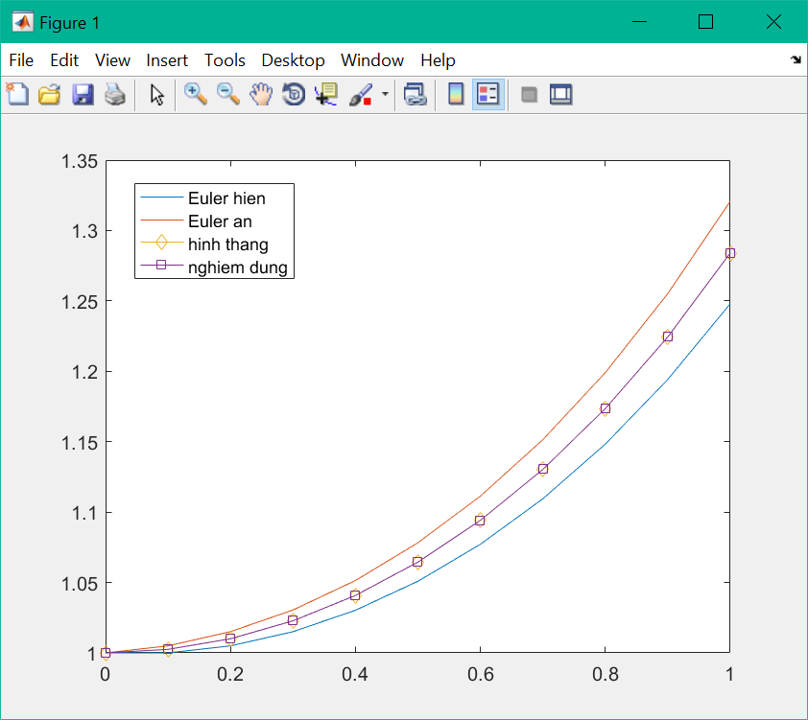

Ta chạy thử với ví dụ khác

$$y^{'}=y-\frac{2x}{y}; y\left(0\right)=1$$

Với nghiệm đúng $y=\sqrt{2x+1}$

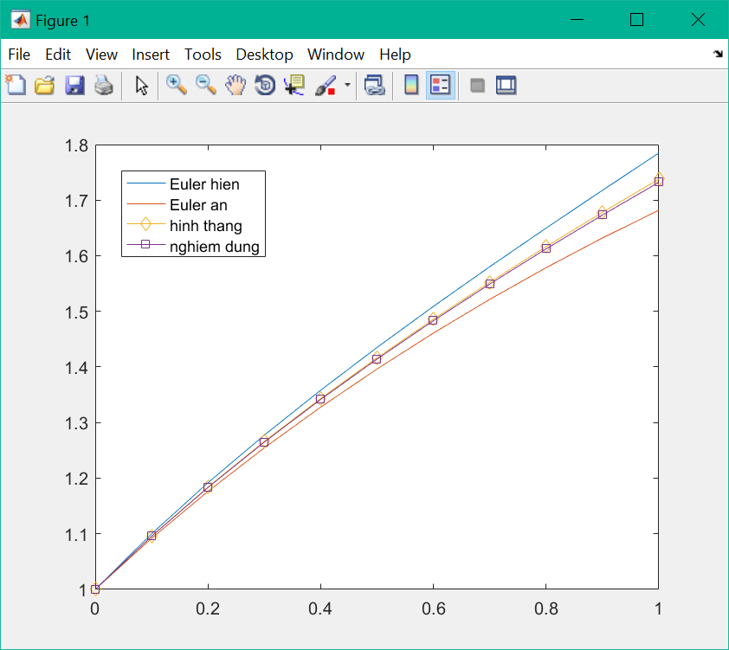

Nhận xét: Qua các ví dụ trên ta thấy rõ, tuy phức tạp hơn nhưng phương pháp hình thang cho kết quả tốt hơn phương pháp Euler với cùng bước $h$.

# Sự ổn định của phương pháp Euler

Xét phương trình thử sau:

$$y^{'}=λy$$

$$y\left(0\right)=y_{0}$$

Trong đó $λ$ là một hằng số thực. Nghiệm của phương trình này là $y={y_{0}e}^{λx}$

Theo công thức Euler, với $h>0$:

$$y_{1}=y_{0}+hf\left(x_{0},y_{0}\right)=y_{0}+hλy_{0}=\left(1+hλ\right)y_{0}$$

$$⇒y_{k}=(1+hλ{)y}_{k-1}=…={\left(1+hλ\right)}^{k}y_{0}$$

Mặt khác: nếu $λ<0$, thì $y={y_{0}e}^{λx}$ tiến tới 0 khi $x→∞$

Để lời giải ổn định thì: $y_{k}→0$ khi $k→+∞$

hay là $\left|1+hλ\right|<1$

suy ra $0<h<-\frac{2}{λ}$

Đối với phương trình $\left\{\begin{aligned}y^{'}=f\left(x,y\right) \\ y\left(x_{0}\right)=y_{0}\end{aligned}\right.$, trong đó $f\left(x,y\right)$ không có dạng tuyến tính, ta sẽ ‘tuyến tính hóa’ $f$ như sau:

Ta có xấp xỉ: $f\left(x,y\right)≈f\left(x_{0},y_{0}\right)+\frac{∂f}{∂x}\left(x_{0},y_{0}\right)\left(x-x_{0}\right)+\frac{∂f}{∂y}\left(x_{0},y_{0}\right)\left(y-y_{0}\right)$

Đặt: $a=\frac{∂f}{∂y}\left(x_{0},y_{0}\right), b=f\left(x_{0},y_{0}\right)-\frac{∂f}{∂x}\left(x_{0},y_{0}\right)x_{0}-\frac{∂f}{∂y}\left(x_{0},y_{0}\right)y_{0}$

Suy ra: $y^{'}≈ay+\frac{∂f}{∂x}\left(x_{0},y_{0}\right)x+b$

Đặt: $z=y+\frac{\frac{∂f}{∂x}\left(x_{0},y_{0}\right)}{a}x+\frac{b}{a}+\frac{\frac{∂f}{∂x}\left(x_{0},y_{0}\right)}{a^{2}}$ thì $z^{'}=y^{'}+\frac{\frac{∂f}{∂x}\left(x_{0},y_{0}\right)}{a}$

Ta có phương trình: $z^{'}=az$

Ví dụ:

Giải phương trình: $y^{'}=-10y; y\left(0\right)=1$

Thực hiện như trên ta thấy $0<h<0,2$

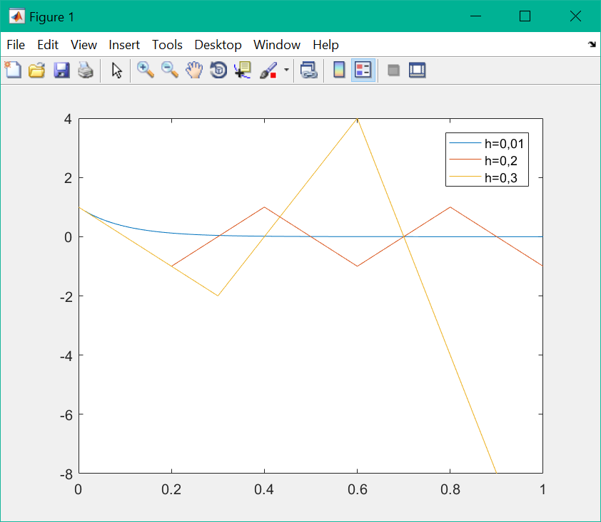

Ta thấy với $h=0,3$ phương pháp Euler trở nên bất ổn định.

# Giải bài toán Cauchy đối với phương trình vi phân cấp k

Ta xét hệ phương trình vi phân

$\left\{\begin{aligned}y^{'}=f\left(x,y,z\right) y\left(x_{0}\right)=α \\ z^{'}=g\left(x,y,z\right) z\left(x_{0}\right)=β\end{aligned}\right.$ với $x∈[x_{0},x_{0}+X]$

Tương tự trường hợp một phương trình vi phân cấp 1, ta có:

$$\left\{\begin{aligned}y\left(x+h\right)=y\left(x\right)+hf\left(x,y\left(x\right),z\left(x\right)\right) \\ z\left(x+h\right)=z\left(x\right)+hg\left(x,y\left(x\right),z\left(x\right)\right)\end{aligned}\right.$$

Sai số một bước đạt cấp $O(h^{2})$

Ta có công thức lặp:

$$\left\{\begin{aligned}y_{i+1}=y_{i}+hf(x_{i},y_{i},z_{i}) \\ z_{i+1}=z_{i}+hg(x_{i},y_{i},z_{i})\end{aligned}\right.$$

Xét phương trình vi phân cấp 2

$$y^{''}=g\left(x,y,y^{'}\right), x∈[x_{0},x_{0}+X]$$

$$y\left(x_{0}\right)=α; y^{'}\left(x_{0}\right)=β$$

Ta sẽ đưa về hệ phương trình vi phân, đặt:

$$y^{'}=z\left(x\right)$$

$$⇒y^{''}=z'(x)$$

⇒ $\left\{\begin{aligned}y^{'}=z\left(x\right)=f(x,y,z), y\left(x_{0}\right)=α \\ z^{'}=g\left(x,y,z\right), z\left(x_{0}\right)=β \end{aligned}\right.$

với $x∈[x_{0},x_{0}+X]$

Đối với hệ phương trình vi phân cấp k

$$y^{(k)}\left(x\right)=f(x,y\left(x\right),y^{'}\left(x\right),y^{''}\left(x\right),…,y^{\left(k-1\right)}\left(x\right))$$

Với các giá trị ban đầu:

$$y\left(x_{0}\right)=α_{0}, y^{'}\left(x_{0}\right)=α_{1},y^{\left(2\right)}\left(x_{0}\right)=α_{2},… ,$$

$$y^{\left(k-1\right)}\left(x_{0}\right)=α_{k-1}$$

Đặt $y_{1}=y^{'}\left(x\right), y_{2}=y^{''}\left(x\right),…, y_{k-1}=y^{\left(k-1\right)}(x)$

Ta có hệ phương trình

$$\left\{\begin{aligned}y^{'}=y_{1} \\ \begin{aligned}y_{1}^{'}=y_{2} \\ y_{2}^{'}=y_{3} \\ … \\ y_{k-2}^{'}=y_{k-1} \\ y_{k-1}^{'}=f(x,y,y_{1},y_{2},…,y_{k-1})\end{aligned}\end{aligned}\right.$$

$$y\left(x_{0}\right)=α_{0},y_{1}\left(x_{0}\right)=α_{1},y_{2\left(x_{0}\right)}=α_{2},…, y_{k-1}\left(x_{0}\right)=α_{k-1}$$

Giải gần đúng hệ phương trình này

$$\left\{\begin{aligned}y\left(x+h\right)=y\left(x\right)+hy_{1}(x) \\ y_{1}\left(x+h\right)=y_{1}\left(x\right)+hy_{2}(x) \\ … \\ y_{k-2}\left(x+h\right)=y_{k-2}\left(x\right)+hy_{k-1}\left(x\right) \\ y_{k-1}\left(x+h\right)=y_{k-1}\left(x\right)+hf(x,y\left(x\right),y_{1}\left(x\right),…,y_{k-1}\left(x\right))\end{aligned}\right.$$

Ta có công thức lặp:

$$\left\{\begin{aligned}y_{0,i+1}=y_{0,i}+hy_{1,i} \\ y_{1,i+1}=y_{1,i}+hy_{2,i} \\ y_{2,i+1}=y_{2,i}+hy_{3,i} \\ … \\ y_{k-2,i+1}=y_{k-2,i}+hy_{k-1,i} \\ y_{k-1,i+1}=y_{k-1,i}+hf(x_{i},y_{i},y_{1,i},…,y_{k-1,i})\end{aligned}\right.$$

Code Matlab:

%Input:_ func thuc hien tinh y(i+1)

% _ k la cap cua ptvp

% _ fun la ham f

% _ y(i) la dao ham cap i-1

%Output:_ y(xn)

function z=ptvpk(fun,x0,xn,h,k)

n=(xn-x0)/h+1;

demx=x0; x(1)=x0;

fprintf('nhap cac gia tri ban dau\n')

for i=1:1:k

fprintf('nhap y(%d)',i)

y(i)=input('=');

end

z(1)=y(1);

for i=1:n-1

x(i+1)=x0+i*h;

demx=demx+h;

y=func(fun,demx,y,k,h);

z(i+1)=y(1);

end

plot(x,z,'-+');

end

function y=func(fun,x,y,k,h)

k=k+1;

for i=1:(k-2)

y(i)=y(i)+h*y(i+1);

end

y(k-1)=y(k-1)+h*(fun(x,y));

end

chạy thử một số ví dụ sau:

ví dụ 1: $y^{''}+y^{'}-6y=0; y(0)=1, y'(0)=0$

nghiệm đúng $y=0,6e^{2x}+0,4e^{-3x}$

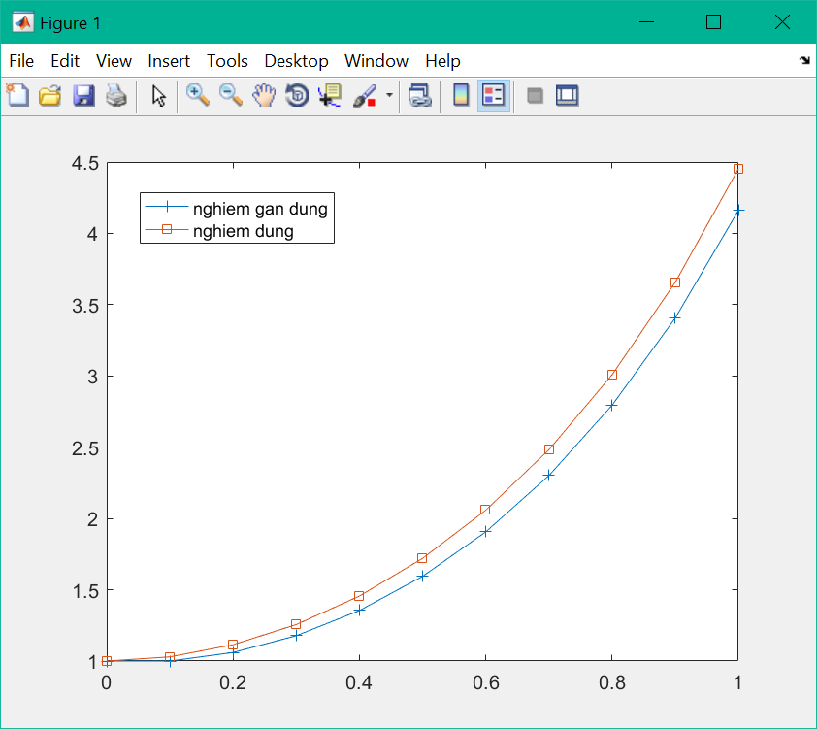

Ví dụ 2: $y^{''}+2y^{'}+2y=0; y(0)=2, y'(0)=1$

Nghiệm đúng: $y=e^{-x}(2\cos\left(x\right)+3\sin\left(x\right))$

